
ชิ้นงานที่ 3 เรื่อง วิธีการแก้ปัญหาของผึ้ง
ได้__________คะแนน
คะแนนเต็ม 10 คะแนน
วันที่________เดือน_______________พ.ศ.___________
ชื่อ_____________________________เลขที่______ชั้น________

ถ้าผึ้งต้องการเดินทางไปเก็บน้ำหวาน ดังภาพ ซึ่งการเดินแต่ละบล็อกใช้เวลา 2 วินาที
การเก็บน้ำหวานแต่ละครั้งใช้เวลา 2 วินาที จงเขียนอัลกอริทึมของการแก้ปัญหานี้
และผึ้งต้องใช้เวลาในการทำงานทั้งหมดเท่าไร
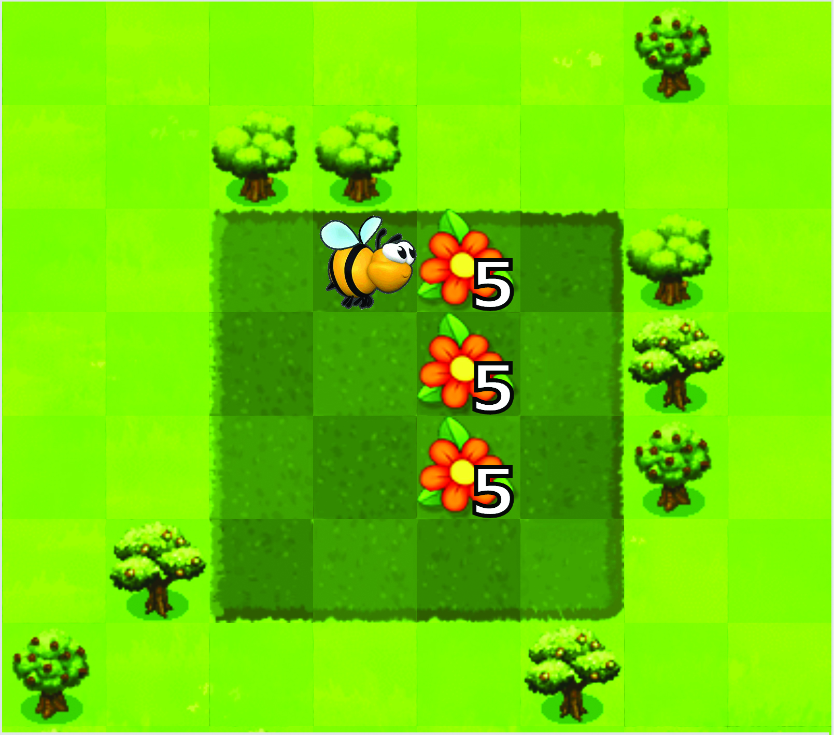

• นักเรียนเขียนอัลกอริทึมสั่งการให้ผึ้งเดินทางไปเก็บน้ำหวาน
• ผึ้งใช้เวลาในการทำงานทั้งหมดเท่าไร
(ตัวอย่างคำตอบ ใช้เวลาในการทำงาน
ทั้งหมด 36 วินาที)

